# Indonésie

## Circuit authentique Bali -Komodo

### Circuit

## Programme

#### Jour 1 : Paris - Denpasar

Rendez-vous à l'aéroport de Paris CDG.

Départ de PARIS ROISSY CDG à destination de Denpasar sur vols réguliers via une escale (Qatar Airways ou Eva Air)

Repas et nuit à bord.

#### Jour 2 : Denpasar - Ubud

Repas à bord.

Arrivée en fin de journée à l’aéroport de Denpasar.

Accueil par votre guide accompagnateur francophone et transfert vers Ubud.

Installation dans les chambres à Ubud.

Dîner ou à bord selon l’horaire de vol.

Nuit à l’hôtel.

#### Jour 3 : Ubud

Petit-déjeuner.

Départ de l’hôtel aux alentours de 8H30, pour assister à un spectacle de danse Barong à Batubulan, une danse décrivant le combat entre le Bien et le Mal, durant laquelle chaque danseur porte un masque unique. Puis nous nous rendrons à Singapadu, patrie de nombreux acteurs, chorégraphes, sculpteurs et artisans de masques et de costumes de théâtre, pour visiter une maison traditionnelle balinaise, composée de plusieurs pavillons aux fonctions bien spécifiques disposés dans un enclos fermé, sans oublier le sanctuaire familial. Puis transfert jusqu’à Bedulu pour la découverte de la grotte des éléphants de Goa Gajah. Le site qui date du IX siècle est un des endroits les plus envoûtants et impressionnants de Bali. Vous vous promènerez dans une vallée encaissée, une végétation luxuriante à travers des vestiges qui ont traversé les siècles avant d’atteindre la grotte.

Déjeuner en cours de visite.

Arrêt aux sources sacrées de Tirta Empul, sur les pentes majestueuses du Mont Batur. Ces sources sacrées sont très convoitées par les Balinais pour leurs vertus purificatrices et médicales. Dans plusieurs cours consécutives, un ensemble de plusieurs temples magnifiques, parsemés de bassins où se déversent les eaux sacrées, se succèdent. Les balinais croient que l'eau de source a un pouvoir curatif et apporte santé et prospérité. L'eau est considérée comme sainte et souvent utilisée lors des cérémonies religieuses. Selon les légendes, le Dieu Indra tira une flèche dans le sol qui a fait jaillir les eaux saintes. Il a ainsi pu soigner son compagnon de divinités qui avait succombé à un empoisonnement.

Continuation par la visite de l’ancien tombeau royal de Gunung Kawi, un héritage du XIème siècle, de la dynastie Udayana. Le temple est composé de 10 « candi » (sanctuaires) creusés dans la roche, de sept mètres de haut, dédiés au roi Anak Wungsu ainsi qu’à ses reines.

En soirée, continuation vers Ubud en faisant un arrêt par Gianyar pour la visite de son marché local

Dîner et nuit à l’hôtel.

#### Jour 4 : Ubud - Bangli

Petit-déjeuner.

Départ pour rejoindre Klungkung qui fut la capitale d'un des plus importants royaumes balinais, descendant des prêtres et princes javanais de l'ère Majapahit. La résistance de ce bastion pris fin en 1908 avec le Puputan (suicides collectif de la cours). De l'époque fastueuse où le royaume de Klungkung attirait les artistes les plus fameux, où sa cours était la plus respectée, ne subsiste du palais royal que le pavillon de justice et le palais flottant.

Arrêt à Semara Pura,, visite de l’ancien palais de Justice, dont les peintures au plafond permettaient aux accusés de méditer sur le sort qui les attendait à l’issue du jugement. On accède au Kertha Gosa (palais de justice) par un escalier dont les rampes sont sculptées en forme de serpents qui maintiennent l'équilibre du monde. Les parois du toit de chaume sont peintes et rappellent que la justice divine est bien plus implacable que celle des hommes..

. Déjeuner dans un restaurant local. Visite de la grotte aux chauves-souris de Goa Lawah. Le site, ancien de plus de 1000 ans, abrite un beau temple, haut lieu de l’hindouisme balinais. Il est juxtaposé à une grotte dans laquelle vivent des milliers de chauves-souris, accrochées aux parois – d’ou le nom «Goa Lawah », qui signifie grotte des chauve-souris. Enfin, à Tenganan, visite du village des Bali Aga. Les origines des Bali Aga remonteraient aux premiers occupants de Bali.

Ces communautés ont conservé des coutumes antérieures à l’influence javanaise, et donc bien différentes du reste des habitants de l’île. Par exemple, elles ne brûlent pas leurs morts et ne suivent pas le système des castes. Elles sont gouvernées par un conseil, au sein duquel le rang dépend de l’ancienneté. Les villages étaient traditionnellement organisés autour du bale agung (hall du village), centre de la vie de la communauté, avec des rues parallèles où s’alignent des maisons au toit couvert de bardeaux de bambou.

Vous verrez encore cette organisation dans certains villages. Le reste des Balinais les considère comme les Balinais des origines et les gardiens de la montagne - demeure des dieux -, entraînant un mélange de condescendance et de respect.

Départ vers Bangli, pour découvrir un vrai complexe balinais qui respecte l'architecture traditionnelle. Ce complexe emploie que des personnes du village de Bangli, et leur sourire et gentillesse sauront sans aucun doute vous séduire et vous fera vivre une expérience qui vous marquera.

Dîner et nuit à Bangli.

#### Jour 5 : Bangli - Journée éco-tourisme

Petit-déjeuner balinais à l’hôtel.

Préparez-vous pour passer une journée activités ludiques à la découverte de la vie balinaise.

La journée débutera par la visite de l’école primaire du village ou vous pourrez découvrir le système éducatif de l’Indonésie. Continuez par une petite balade de 15 minutes au cœur des maisons locales et du village, afin d’arriver vers la zone de rizière ou vous vous exercerez à la plantation du riz.

La première étape consiste à labourer le champ de riz avec un tracteur tiré par deux buffles (ancienne méthode maintenant remplacer par les tracteurs) afin de pouvoir planter la graine de riz . Cet exercice nécessite un certain équilibre ! Petite pause pour vous remettre de vos émotions et l’occasion de gouter à l’eau de coco locale.

Déjeuner atypique à côté des rizières. Partez ensuite pour une randonnée d’une heure à travers la vallée ou vous pourrez apercevoir différentes plantations de fruit et fleurs sauvages. Le trekking se terminera dans le temple du village appelé Pura Dalem.

La journée se poursuivra par un concours de cuisine Balinais : Faire des satay de poisson (SATE) Chaque groupe se compose de 5 personnes. Le chef vous fera une brève démonstration sur la façon de faire cuire les brochettes; Tout le groupe commence à cuisiner en même temps; Un des participants s’occupe de piler le poisson; Tous les participants doivent ensuite mélanger chaque épice (préparé);  Le mélange doit ensuite être mis en place sur les petits bâtons de bois (comme la façon balinaise);  Faire griller le satay;  Présenter les satay préparé Les points qui seront évalués : - Précision de la préparation - Vitesse de la préparation - Le gout - La présentation

Ensuite vous serez initiés à la préparation d’offrandes pour les cérémonies et visite de fabricants de bijoux traditionnels pour danseur et futur mariées.

Dans la soirée, profitez de votre dîner accompagné de danses balinaises.

Nuit à l’hôtel

#### Jour 6 : Bangli

Petit-déjeuner balinais à l’hôtel.

Départ pour une excursion en RAFTING en eaux vives sur la Rivière AYUNG près d’Ubud. Une expérience rafraichissante et accessible à tous de 7 à 77 ans sans expérience préalable requise. Vous serez accueilli par un guide expérimenté qui vous fournira casque, rame et gilet de sauvetage et vous expliquera les règles de sécurité. C’est maintenant l’heure de pagayer (4 pax + 1 guide par raft). Vous allez parcourir 10 kilomètres sur rivière Ayung soit environ 1 heure 30 de parcours. Tout au long delà descente vous découvrirez des paysages luxuriants et de gigantesques falaises. En fin de parcours, vous serez récompensé par un délicieux déjeuner buffet Indonésien au bord de la rivière.

A l’arrivée toilettes et douches sont à votre disposition pour vous changer. Encadrement anglophone.

Nous recommandons de vous équiper de maillots de bain, chapeau, crème solaire, vêtements de rechange. Ne convient pas aux des enfants de moins de 7 ans. Un sac étanche est mis à votre disposition pour les objets de valeurs (appareil photos, téléphone indispensables pour immortaliser votre matinée lors des arrêts le long des berges)

Après le déjeuner, nous ferons route vers TUKAD pour faire les cascades. ORDRE CASCADE / MASSAGE Cascade de Tukad Cepung : Notre guide local vous accompagnera à Banjar Penida dans le village d'Undisan.

Continuation vers la cascade de Tukad Cepung. La cascade de Tukad Cepung est célèbre et connue sous le nom de "Rainbow Canyon", avec sa hauteur de 15 mètres, l’eau semble «tomber du ciel». Pendant cette balade à pied, vous passerez près du système d'irrigation et longerez la petite rivière pittoresque où les enfants viennent se baigner. Vous découvrirez les plantations de noix de coco, de cacao… Bon à savoir : Vous devrez descendre plusieurs marches creusées dans la terre et traversez un pont en bambou (ce n’est pas dangereux mais inaccessible aux personnes à mobilité réduite)

Pour information : **- Les femmes en période de menstruation sont interdites d’entrée car certaines zones sont sacrées -** Prévoir des vêtements de rechange - Prévoir de bonnes chaussures de sport SOIT INSTITUT SUR LA ROUTE SOIT A L’HOTEL (HOTEL ETANT PREFERABLE)

Pour vous détendre après cette journée, 1 heure de massage balinais. L'un des plus anciens systèmes de guérison au monde, avec un massage aux huiles d’herbes sur le front, est une thérapie unique conçue pour soulager les tensions mentales et procurer un état d'esprit calme, combiné au massage traditionnel.

Retour à l’hôtel.

Diner et nuit à l’hôtel.

#### Jour 7 : Bangli - Sanur

Petit-déjeuner balinais à l’hôtel.

Départ en minibus (un guide par minibus) vers Jatiluwih où vous découvrirez les plus beaux paysages de rizières de l’île.

Promenade dans cet endroit splendide, uniquement accessible à pied : superbes greniers à riz enfouis sous les vanilliers, cacaoyers et caféiers. La région de Jatiluwih abrite en effet les plus belles rizières en terrasses de Bali. Des rizières en terrasses si étonnantes qu’elles ont été classées au Patrimoine Mondial.

Cette marche vous fera sillonner des sentiers de traverses empruntés par les Balinais qui travaillent dans les rizières. Elle sera l’occasion de vous familiariser avec les techniques ancestrales de culture de la céréale nourricière de l’île, au cœur de l’hindouisme balinais, et vous permettra d’admirer la complexité ses systèmes d’irrigation.

Déjeuner dans un restaurant local. Route vers le temple marin de Tanah Lot, perché sur un rocher accessible seulement à marée basse. Le temple aurait été construit au XVIème siècle par un prêtre du nom de Nirartha qui se serait reposé à cet endroit lors d'un voyage. Certains pêcheurs, l'ayant vu, lui aurait remis des cadeaux. Nirartha aurait alors dormi sur l'îlot. Il demandera par la suite aux pêcheurs de construire à cet emplacement un temple pour vénérer les dieux de la mer. La légende raconte qu'un serpent marin, né de l'écharpe de Nirartha, protège le temple des voleurs et mauvais esprits.

Arrivée pour le coucher de soleil sur Tanah Lot, temple construit sur la mer et dédié aux dieux marins.

Arrivée et installation à votre hôtel à Sanur.

Dîner et nuit à l’hôtel.

#### Jour 8 : Benoa - Denpasar - Labuan Bajo - Ile Rinca - Komodo

Petit déjeuner matinal à l’hôtel Transfert pour l’aéroport de Denpasar et envol pour Labuan Bajo sur l’île de Flores.

(Horaires à titre indicatif : 07h30 / 09h05 ou 10h50 – 12h25 GA7036)

À l'arrivée à Labuan Bajo, vous serez accueilli par notre représentant local anglophone.

Transfert pour le port de Labuan Bajo et embarquement à bord du bateau, direction l'île de Rinca, moins célèbre.

Après 1h30 de navigation, vous arrivez à Loh Buaya. Petit trek pour aller observer les dragons de Komodo Accompagné par un garde local, nous vous proposons 2 heures de trekking facile à travers la forêt et la savane.

Notre mission aujourd'hui est de voir le dragon de Komodo. Ce plus grand lézard vivant sur terre vit sur 3 îles : Rinca, Padar & Komodo et certaines parties de l’ouest de Flores. Sa longueur peut aller jusqu'à 3 mètres avec un poids allant jusqu'à 90 kilos. Les dragons de Komodo sont souvent aperçus en chemin. Vous apercevrez lors de cette randonnée un beau panorama de l'île environnante.

Retour à bord du bateau et Déjeuner à bord.

Continuez ensuite la navigation vers l'île de Komodo.

Ce voyage au-dessus des eaux tropicales bleues avec la vue de centaines petites îles prendra environ 2 heures de navigation.

Dîner et nuit à bord du bateau qui jettera l’encre à l'île de Kalong.

#### Jour 9 : Komodo - Pink Beach - Kanawa - Labuan Bajo

Petit déjeuner à bord.

Tôt le matin, nous lèverons l’encre vers le port de Komodo.

A votre arrivée, promenade (1h30) avec un garde forestier local à la recherche des dragons de Komodo.

Au cours de votre excursion, vous aurez peut-être également la chance d’apercevoir des buffles sauvages, des cerfs, des cochons et diverses espèces d'oiseaux tropicaux comme le Cacatoès. Puis embarquement en direction de Pink Beach. C’est l’étape idéale pour découvrir le magnifique monde sous-marin de ces eaux riches (tuba et palmes vous seront fournis).

Déjeuner à bord.

Continuation vers l'île de Kanawa pour une nouvelle séance de baignade et de plongée tuba.

Dans l’après-midi, retour à Labuan Bajo.

À l'arrivée au port, débarquement et transfert à votre hôtel.

Dîner et nuit à l’hôtel

#### Jour 10 : Labuan Bajo - Cunca Wulang Canyon - Labuan Bajo

Petit déjeuner à l’hôtel.

Excursion à Cunca Wulang Canyon Situé à 30 km à l'est de Labuan Bajo et niché dans une forêt tropicale humide, c’est l'un des endroits les plus saisissants de Flores : d'impressionnantes chutes d'eau se déversent dans de belles piscines d'eau douce, menant à une série de cascades et de rivières plus petites à quelques kilomètres en aval. Cette région offre de bonnes possibilités de randonnée et de baignade.

La randonnée de niveau moyen du village de Wersawe jusqu’au canyon de Cunca Wulang passe à travers les rizières. Vous découvrirez alors différentes étapes de plantation et de récolte du riz. Vanille, café, noix de bancoulier, et le cacao peuvent également être vus tout au long de votre balade. La dernière partie de votre randonnée, plus raide vous mènera à travers une forêt tropicale luxuriante.

Sur le chemin du retour, petit arrêt à ‘Mirror Cave’ avec ses stalactites et une vue panoramique.

Déjeuner en cours d’excursion. Vous aurez aussi la chance de découvrir le marché local.

Retour à votre hôtel en fin de journée.

Dîner et nuit à l’hôtel.

#### Jour 11 : Labuan Bajo - Denpasar - Benoa ou Sanur

Petit déjeuner à l’hôtel.

Début de matinée libre jusqu’à votre transfert pour l’aéroport de Labuan Bajo.

Déjeuner.

A votre arrivée à l’aéroport, envol pour Denpasar. (horaires à titre indicatif : 12h55 / 14h30)

Accueil par votre guide local parlant français et continuation vers Benoa ou Sanur. Installation à l’hôtel.

Fin de journée libre pour vous détendre.

Dîner et nuit à l’hôtel.

#### Jour 12 : Benoa

Petit déjeuner à l’hôtel.

Excursion à Kintamani.

Dans la matinée, départ vers les montagnes par une magnifique route serpentant à travers plantations et forets.

Arrivée à Kintamani, petit village dominant le volcan Batur (1717m) et ses pentes noires de lave, et le lac Batur, scintillant au fond d’une immense caldeira.

Arrêt pour prendre des photos puis continuation vers l’est de Bali par la route des crêtes.

Déjeuner au bord du cratère surplombant le volcan et le lac Batur.

Puis continuation vers l'est, visite du Temple de Besakih, sur les flancs du volcan Agung (3142m), le sommet le plus haut et le plus sacré de Bali. Censé être le domaine des Dieux Balinais, il est constitué de 29 sanctuaires étagés sur sept terrasses superposées, ou tous les clans balinais sont représentés. Ce temple est à la fois le plus grand, le plus ancien et le plus vénéré de l’île.

Retour à l’hôtel.

Dîner et nuit à l’hôtel.

Novotel Benoa (ou similaire) Sol Beach House Benoa (ou similaire)

#### Jour 13 : Station Balnéaire - Denpasar - Paris

Petit déjeuner, déjeuner à l’hôtel.

Journée libre (check out 12h00).

Dîner d’adieu au restaurant d’un hôtel proche de l’aéroport Selon l’horaire de vol retour, transfert à l’aéroport de Denpasar, assistance aux formalités d’enregistrement.

Envol à destination de la France sur vols réguliers via une escale (Emirates, Qatar Airways, Eva Air …).

Repas et nuit à bord.

#### Jour 14 : Paris

Petit-déjeuner à bord.

Arrivée en France le matin.

Récupération des bagages.

L’ordre des visites ou le sens des circuits peuvent être inversés mais le programme sera respecté.

## Hébergement.

VOS HOTELS DE 1ère CATEGORIE et de CATEGORIE SUPERIEURE (donnés à titre indicatif, sous réserve de confirmation à la réservation ou similaire)

Ubud (2 Nuits) : Agung Raka Resort, Standard (3*supp nl)

*www.anandaubud.com*

Bangli (3 Nuits) : De Umah Bali, Supérieure (4*nl)

*www.deumahbali.com*

Sanur (1 Nuit) : Sanur Beach, Supérieure (4*nl)

*www.sanur-beach-hotel.com/*

Croisière Florès (1 Nuit) : Cabine standard, 4 couchettes,

Labuan Bajo (2 Nuits) : Bintang Flores Hotel, Supérieure (4*nl)

*http://bintangfloreshotel.com/*

Station balnéaire :

Benoa : (2 nuits), Novotel Benoa

Sol Beach House Benoa, Supérieure (4*nl)

## Inclus dans le prix.

Les vols intérieurs Denpasar / Flores (Labuan Bajo) / Denpasar et les taxes s’y rapportant

L’hébergement 11 nuits en chambre double en hôtels de catégorie standard et supérieure (3/4*nl) dont 1 nuit en cabine sur bateau (cabines de 4 lits superposés)

Les trajets en bateau à Florès

La pension complète pendant le circuit du petit déjeuner du jour 3 au diner du jour 13

Le circuit et déplacements en autocar privé climatisé avec chauffeur (francophone ou anglophone)

Les droits d'entrées et de visites sur les sites mentionnés

Les services d’un guide accompagnateur parlant français pendant tout le circuit

Les taxes locales et gouvernementales

Les rafraichissements à bord des bus (eau minérale) pendant le circuit

L’assistance de notre bureau à Bali

Une boisson : 1 bière ou 1 soda ou 1 eau par personne et par repas

Les pourboires pour guides et chauffeurs durant tout le voyage en Indonésie

## Non inclus dans le prix.

Les dépenses à caractère personnel

Les assurances assistance et rapatriement

Les assurances bagages et annulation

Les frais de visas : gratuit pour les ressortissants français et belges depuis le 12/6/2015 (visa à l’arrivée à Denpasar)

Le carnet de voyage

L’assistance à l’aéroport de Paris : offert (valeur 105 € / groupe)

Les vols réguliers de la compagnie Paris / Denpasar / Paris sur compagnie régulière (QATAR AIRWAYS, EVA AIR ou EMIRATES…) via une escale, sous réserve de disponibilité au moment de la réservation

Les taxes d'aéroport : 92 € sur Qatar Airways, 85 € sur Emirates et 187 € sur Eva Air (au 13/09/2019)

La taxe de sortie indonésienne incluse désormais dans les billets d’avion

## Photos

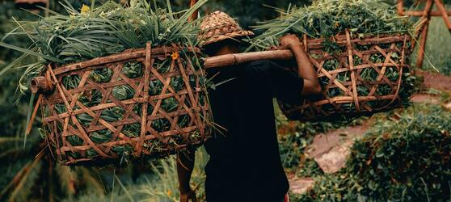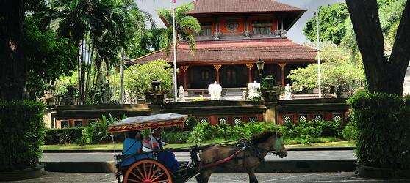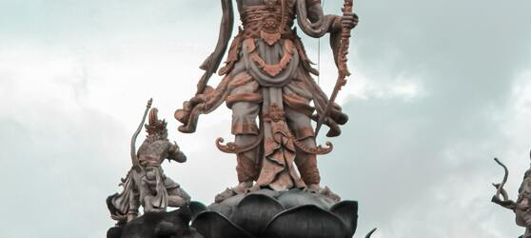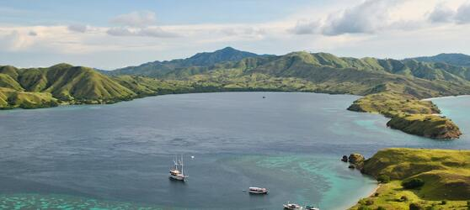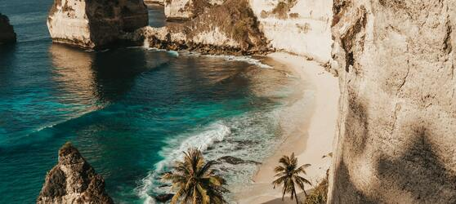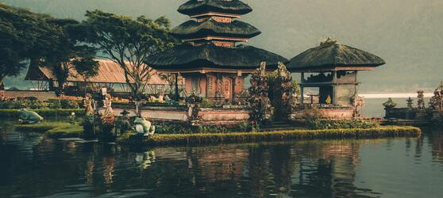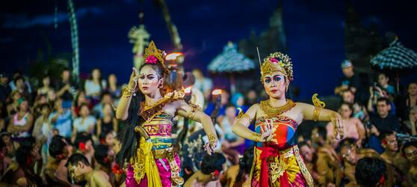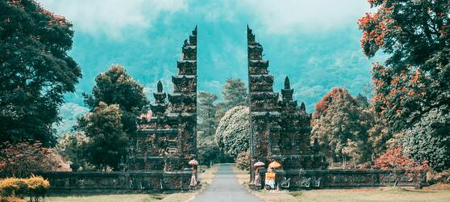

## Tarifs

|  |  |  |
| --- | --- | --- |
| **Date de départ** | **Date de retour en France** | **Prix minimum en € / pers.** |